编码器的功能及应用

编码器（encoder）是将信号或数据进行编制、转换为可用以通讯、传输和存储的信号形式的设备。编码器把角位移或直线位移转换成电信号，前者称为码盘，后者称为码尺。编码器是伺服驱动系统最重要的组成成分之一，编码器的品质和精度直接决定伺服系统的品质与精度。

编码器按照工作原理编码器可分为增量式和绝对式两类。

1.1增量式编码器
增量式编码器是将位移转换成周期性的电信号，再把这个电信号转变成计数脉冲，用脉冲的个数表示位移的大小。

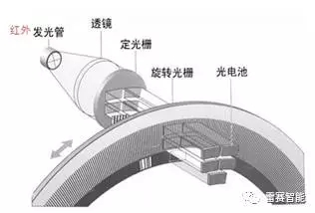
增量编码器的典型光路结构图

红外发光管通过透镜把发散的光变成平行单一方向的光，向码盘垂直照射过去。
码盘镀上了挡光材料，同时沿码盘一周均匀刻画出N条通光窗口，即码道。若码盘转过一圈，将产生N次的通光和遮光。
把受码盘调制的光垂直照射到感光元件—光电池上，光电池受光会产生电流，遮光则没有电流。把电流转化为电压信号，若码盘转过一圈，将产生N次的高低电平，即脉冲信号。
由于码盘跟随电机轴转动，对脉冲进行计数即可求得位置的增量信息或者求得单位时间内的转速。

1.2 绝对值式编码器
绝对编码器因其通过机械位置决定的每个位置是唯一的，无需记忆，无需找参考点，不用一直计数，什么时候需要知道位置，什么时候就去读取它的位置。这样，编码器的抗干扰特性、数据可靠性都会有所提高。
绝对式编码器的每一个位置对应一个确定的数字码，因此它的示值只与测量的起始和终止位置有关，而与测量的中间过程无关。
绝对编码器光码盘上有许多道光通道刻线，每道刻线依次以2线、4线、8线、16线….编排，在编码器的每一个位置，通过读取每道刻线的通、暗，获得一组从2的零次方到2的n-1次方的唯一的2进制编码（格雷码），这就称为n位绝对编码器。
n位绝对编码器又可以分为单圈绝对值编码器与多圈绝对值编码器。

单圈绝对值编码器：只能用于旋转范围360度以内的测量，转动超过360度时，编码又回到原点，称为单圈绝对值编码器 。
这样的编码器是由码盘的机械位置决定的，它不受停电、干扰的影响在转动中测量光电码盘各道刻线，以获取唯一的编码，当转动超过360度时，编码又回到原点，这样就不符合绝对编码唯一的原则，这样的编码器只能用于旋转范围360度以内的测量，码盘上的每一个位置都有唯一的编码，每一个位置对应一个确定的数字码，这称为单圈绝对值编码器。

多圈绝对值编码器：在单圈编码的基础上再增加圈数的编码，以扩大编码器的测量范围，这样的绝对编码器就称为多圈式绝对编码器 。
如果要测量旋转超过360度范围，就要用到多圈绝对式编码器。编码器生产厂家运用钟表齿轮机械的原理，当中心码盘旋转时，通过齿轮传动另一组码盘（或多组齿轮，多组码盘），在单圈编码的基础上再增加圈数的编码，以扩大编码器的测量范围，它同样由机械位置确定编码，每个位置编码唯一不重复，而无需记忆。
02
各编码器优劣势分析
2.1 增量编码器和绝对值编码器的差异以及优劣
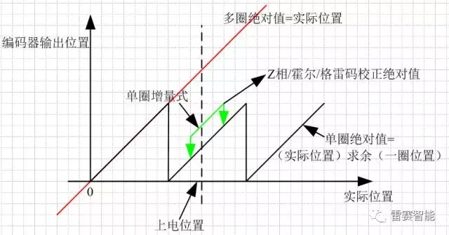
增量式编码器是直接利用光电转换原理输出三组方波脉冲A、B和Z相；A、B两组脉冲相位差90度，从而可方便的判断出旋转方向，而Z相为每转一个脉冲，用于基准点定位。它的优点是原理构造简单，机械平均寿命可在几万小时以上，抗干扰能力强、可靠性高，适合于长距离传输。其缺点是无法输出轴转动的绝对位置信息，存在零点累计误差，抗干扰较差，接收设备的停机需断电记忆，开机应找零或参考位等问题。

绝对式编码器是直接输出数字的传感器，在它的圆形码盘上沿径向有若干同心码盘，每条道上有透光和不透光的扇形区相间组成，相邻码道的扇区树木是双倍关系，码盘上的码道数是它的二进制数码的位数，在码盘的一侧是光源，另一侧对应每一码道有一光敏元件，当码盘处于不同位置时，各光敏元件根据受光照与否转换出相应的电平信号，形成二进制数。这种编码器的特点是不要计数器，在转轴的任意位置都可读取一个固定的与位置相对应的数字码。绝对值编码器可以在任何时刻，尤其是在刚上电的时刻，就能感知当前的绝对角位置。

2.2 多圈绝对值编码器的优点和缺点
多圈绝对值编码器是在单圈编码器的基础上再增加圈数的编码，可以感知编码器自使用之日起已经转过了多少角度。多圈编码器的优点在于测量范围大，实际使用往往富裕较多，这样在安装时不必要费劲找零点，从而大大简化了安装调试难度。
多圈绝对值编码器的缺点在于相比于单圈绝对值和增量式编码器价格上较为昂贵。

